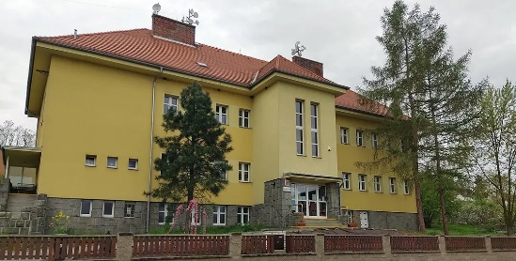
Školní družina při ZŠ a MŠ Kozolupy
Kozolupy 1, 33032 Kozolupy Školní rok: 20___/20___
Přihláška
(k pravidelné denní docházce do školní družiny – Vyhláška č. 74/2005 Sb., § 2 odst. 3 písm. a)
- 4 dny v týdnu po dobu nejméně 5 po sobě jdoucích měsíců )

Jméno a příjmení žáka:_____________________________________________ Datum narození:_________________________ Třída:________________
Bydliště:_________________________________________________________ Zdravotní pojišťovna:__________________________________________
Upozornění na zdravotní problémy žáka:___________________________ ________________________________________________________________
Zák. zástupci: Jméno a příjmení matky:_________________________________________________ mobil:______________________________________
Jméno a příjmení otce:__________________________________________________ mobil:______________________________________
V následující tabulce vyplňte hodiny příchodů a odchodů dle rozpisu ve dnech, kdy bude žák do družiny docházet a způsob odchodu:
Ranní docházka příchod 6:15 – 7:15, odchod 7:45 (žáci odcházejí do tříd)
Odpolední docházka: příchod podle rozvrhu vyučování (11:45, 12:40, 13:25)
možné odchody: hned po vyučování , ve 13:30 , odpoledne od 14:45 do 16:15 kdykoli
V případě návštěvy lékaře po domluvě s vychovatelkou.
Školní družina se naplňuje od 1. třídy k vyšším ročníkům do naplnění kapacity.
Rozsah docházky
Den | Ranní |  | Odpolední |  | Změna  od | Změna  od | Změna  od | Kroužky |  |  |  | Způsob odchodu: žák bude odcházet z družiny  sám (S) nebo v doprovodu (D) – rodičů, sourozence staršího 18 let - vypište jména
 | Příchod | Odchod | Příchod | Odchod |  |  |  | Příchod | Odchod | Příchod | Odchod
Po
Út
St
Čt
Pá
Upozornění rodičům: Opakované „pozdní“ odchody po skončení provozu ŠD (po 16:15 hod.) mohou být důvodem k vyřazení žáka ze školní družiny.
Bude-li chtít žák odejít z družiny v jiném čase než je uvedeno na přihlášce, musí předložit vychovatelce ŠD písemnou žádost
rodičů s jejich podpisem.
Datum: Podpis otce, matky (zák. zástupce):

